Bericht von Johannes im Dezember 2013
über die Besuche beim Familienhilfsprojekt, beim Bildungsprojekt und Mayapayakimsa

Bei meinem Besuch in El Alto, bei unserem Projektpartner Maya Paya Kimsa, konnte ich die großartige Arbeit des Teams und jener beiden Mitarbeiter ( Marina und Franz) kennenlernen, deren Arbeit für die Straßenkinder aus Mitteln der Initiative Esperanza mitgetragen wird.
Zusammen gingen wir auf die Straße und luden die Straßenkinder in das offene Tageszentrum von Mayapayakimsa ein. Seit meiner Mitarbeit bei Mayapayakimsa im Jahre 2006, hat sich die Dynamik auf der Straße stark verändert. Die meisten Mädchen mit denen in El Alto gearbeitet wird, müssen sich prostituieren, die Jungs widmen sich vermehrt dem Drogenhandel. Erschreckend war für mich zu sehen, dass bereits 13 jährige Mädchen, die auf der Straße leben, ihre wenige Monate alte Babys unter Drogeneinfluss durch El Alto tragen. Franz und Marina erzählten mir, dass die HIV Rate immer mehr zunimmt. So kommt es immer wieder bei der Geburt der Babys zur Übertragung der Krankheit von Mutter auf Kind.
Die Straßenkinder werden vielseitig unterstützt, der gesundheitliche Aspekt spielt immer mehr eine Rolle.
Auf halbem Weg kam uns ein Mädchen mit ihrer Mutter und ihrer Schwester entgegen. Als sie Marina sah, lief sie auf sie zu und umarmte sie voller Freude. Sie war einst auf der Straße, ihr Freund misshandelte sie und entstellte mit einem Messerschnitt ihr Gesicht. Er ist nun im Gefängnis. Dank der Begleitung des Teams wohnt dieses Mädchen nun nicht mehr auf der Straße - sie kann wieder bei ihrer Familie sein.
Mayapayakimsa feierte heuer den 10. Geburtstag, die Entwicklung dieser Initiative ist kaum zum übersehen. Sie unterstützen nicht nur die Straßenkinder von El Alto, die Mitarbeiter sind auch verantwortlich für den Aufbau eines nationalen Netzes von Organisationen, die mit Straßenkindern arbeiten. Sie fahren auch durch das Land Bolivien und schulen verschiedene Organisationen über die Arbeit und den Umgang mit den Straßenkindern.
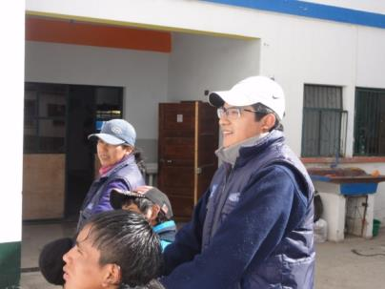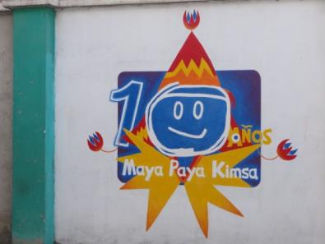
(Foto: Franz und Marina)

Familienhilfsprojekt mit unserem Projektpartner Arco Iris
Esperanza unterstützt 30 Familien (alleinstehende Frauen mit mehreren Kindern). Zusätzlich wird die Psychologin Viviana für die Betreuung dieser Familien von Esperanza angestellt und bezahlt.
Teil des Familienhilfsprojektes ist die monatliche Ausgabe von Lebensmitteln, bei der ich dabei sein durfte. An die bitterarmen Familien wurden Zucker, Brot, Milch, Hygieneartikel, Früchte, etc ... ausgeteilt.
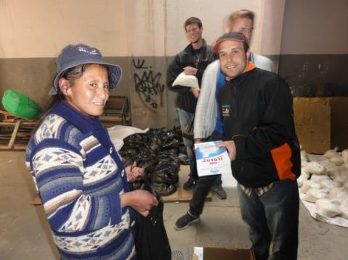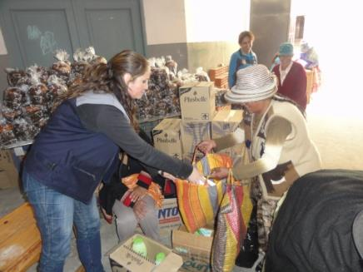
(Foto: unsere Mitarbeiterin Viviana und ich bei der Ausgabe von Lebensmitteln, auch ein Teil der Lebensmittel stammt aus Tiroler Spendengeldern)

Besuch bei den Familien - kleine Erfolgsgeschichten
Letztens hatte ich auch die Möglichkeit, zwei dieser einst bitterarmen Familien zu besuchen. Dank der Unterstützung der Initiative Esperanza und Arco Iris, konnten sich beide Familien eine gute Basis schaffen. Nun sind sie alleine und ohne Unterstützung überlebensfähig. Sie werden nun nicht mehr finanziell über das Familienhilfsprojekt unterstützt, können sich aber immer wieder bei Problemen an unsere Psychologin wenden, bzw. auch an verschiedenen Kursen ( z.B. Bäckereikurs) teilnehmen.
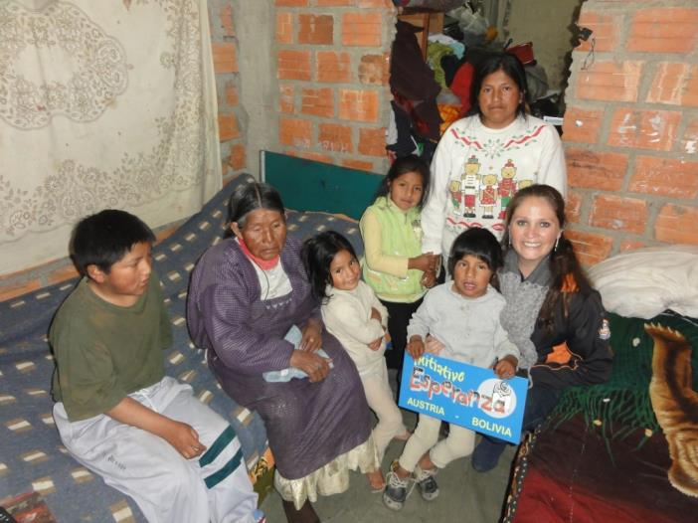
Die Familie Teran - Mamani wurde im Vorjahr von Viviana in ihren Berichten erwähnt. Die Initiative Esperanza kaufte der Familie u.a. eine Heizung und eine Kochgelegenheit . Die Familie wohnt in 2 Zimmern. Das Schlafzimmer (Foto) ist nach außen hin offen und daher sehr kalt. Die 5 Familienmitglieder teilen sich 2 Betten. Wenn es stark regnet, kann das rechte Bett nicht benutzt werden - da es durch das Dach tröpfelt. Im hinteren sehr kleinen Raum befindet sich eine Kochgelegenheit und viel Gerümpel.
Dennoch kann die Familie durch unsere Unterstützung nun unabhängig leben.

Die 2. Familie ist die Familie Flores - Condori:
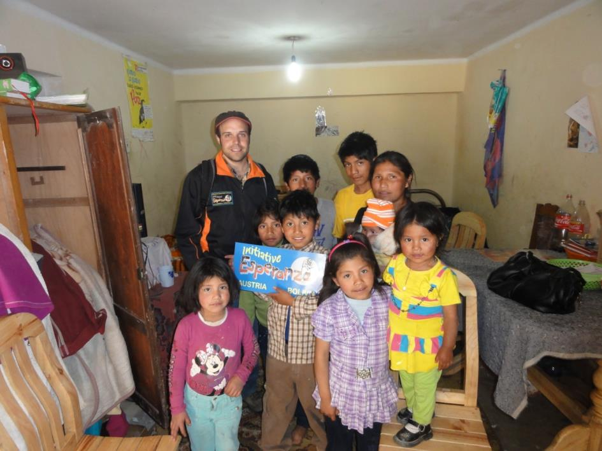
Die alleinerziehende Mutter stand vor dem Nichts, als sie in das Familienhilfsprojekt aufgenommen wurde. Nun ist sie in ein etwas größeres Zimmer übersiedelt und bewohnt mit ihrer Familie das Erdgeschoss des Hauses.
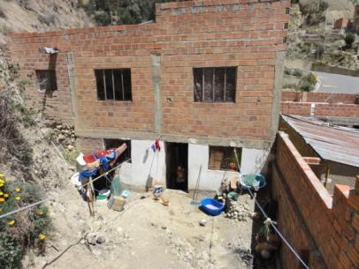
Die alleinerziehende Mutter ist Maurergehilfin und kann ihr Baby mit zur Arbeit auf die Baustelle nehmen. Die Initiative Esperanza hat diese Familie nicht nur mit Geld, Lebensmitteln und Schulmaterialien unterstützt. Im Vorjahr wurden auch über Tiroler Spendengeldern ein Tisch mit Stühlen und eine Kochgelegenheit gekauft.
Die Familie ist der Initiative Esperanza überaus dankbar.
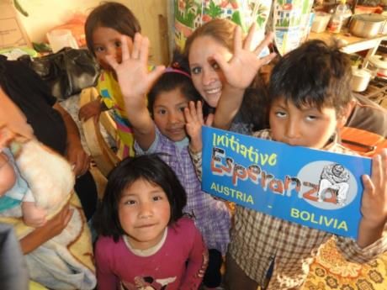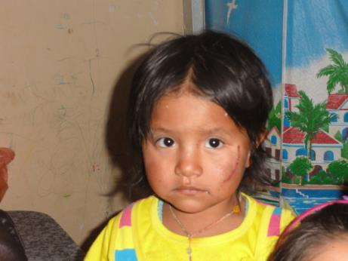

Bildungsprojekt
Weiters konnte ich unseren Mitarbeiter und Lehrer Ruben Medina bei der Arbeit besuchen. Auch er wird über Spendengelder der Initiative Esperanza bezahlt. Kinder aus dem Familienhilfsprojekt können bei Ruben beispielsweise lesen und schreiben lernen. Er widmet sich mit den Kindern auch Themen wie Hygiene und erzieherischen Aspekten und übernimmt dabei oft eine Vaterrolle - da es den Kindern gelegentlich an jeglicher Unterstützung ihrer Eltern, bzw. alleinerziehenden Müttern fehlt.
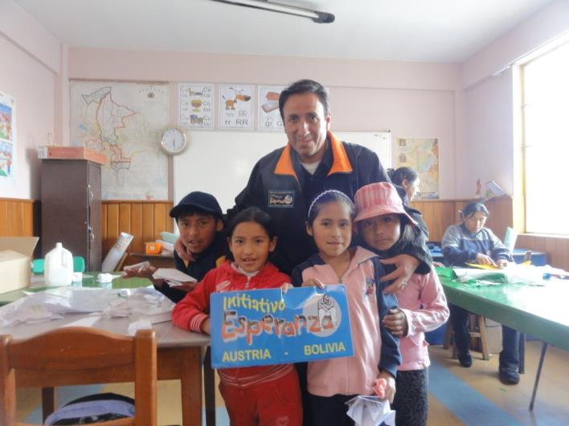

Weiters unterstützt Ruben ehemalige Straßenkinder in schulischen Belangen, die nun im Heim Casa de Paso untergebracht sind. Er ist auch als einziger Lehrer eine Stütze für seine Arbeitskollegen, die großteils Erzieher sind und immer wieder mit Fragen auf ihn zugehen.
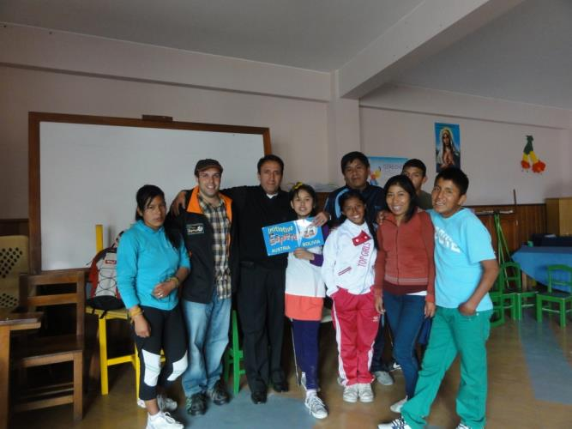

Mit einer großen Feier wurde das erfolgreiche Jahr 2013 mit unserem Projektpartner Arco Iris abgeschlossen. Bei diesem Fest konnten viele arme Familien, Heimbewohner, Straßenkinder und Mitarbeiter teilnehmen. Jedes Hilfsprojekt konnte sich dabei mit typisch lateinamerikanischen Tänzen präsentieren. 